**集美大学计算机工程学院实验报告**

|  |  |  |
| --- | --- | --- |
| **课程名称**： 嵌入式系统应用 | **班级**： 计算2114 | **实验成绩**： |
| **指导教师**： 刘晋明 | **姓名**： 庄佳强 |  |
| **实验项目名称**： 多进程和守护进程编程 | **学号**： 202121331104 | **上机实践日期**：5.9 |
| **实验项目编号**： 004 | **组号**：0 | **上机实践时间**： 5.9 |

**一、实验目的**（本次实验所涉及并要求掌握的知识点）

1. 掌握多进程编程的函数使用
2. **实验内容与设计思想**（设计思路、主要数据结构、主要代码结构、主要代码段分析、电路图等）
3. 编程实现多进程程序
4. 编程实现守护进程

**三、实验使用环境**（本次实验所使用的平台和相关软件）

ubuntu20.04

**四、实验步骤和调试过程**（实验步骤、测试数据设计、测试结果分析）

1. 多进程编程

编程multi_proc.c实现3个进程，其中一个为父进程，其余两个为该父进程创建的子进程，其中一个子进程运行“ls -l”指令，另一个子进程在暂停5s后异常退出，父进程先用阻塞方式等待第一个子进程的结束，然后用非阻塞方式等待另一子进程退出，当收集到第二个子进程结束的信息，父进程就返回。



运行程序./multi_proc ，观察运行结果

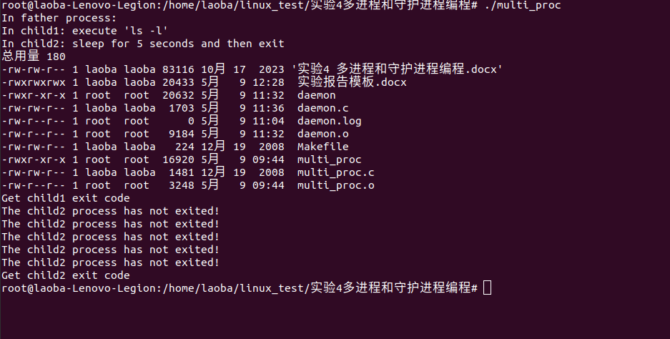

· 在父进程中，fork返回新创建子进程的进程ID；

· 在子进程中，fork返回0；

在创建完child1后，执行了execlp函数

而父进程执行创建child2

之后父进打印完后程等待child1执行，waitpid会在子进程执行完后会返回子1的pid。

之后父进打印完后程等待child2执行， WNOHANG 参数导致即使没有子进程退出waitpid执行完后会返回子2的pid，但是为0。

之后打印结束。

1. 守护进程编程

编写一个完整的守护进程deamon.c，首先建立一个守护进程，然后在该守护进程中新建一个子进程，该子进程暂停10s，然后自动退出。由守护进程收集子进程退出的消息。将子进程和守护进程的退出消息在系统日志文件中（不同版本可能不同，如/var/log/messages）输出。子进程退出后，守护进程循环暂停，间隔时间10s。



运行程序，观察日志文件有什么变化

同时使用命令ps -ef|grep deamon_proc 查看守护进程是否还在运行。

按照要求书写补充代码。

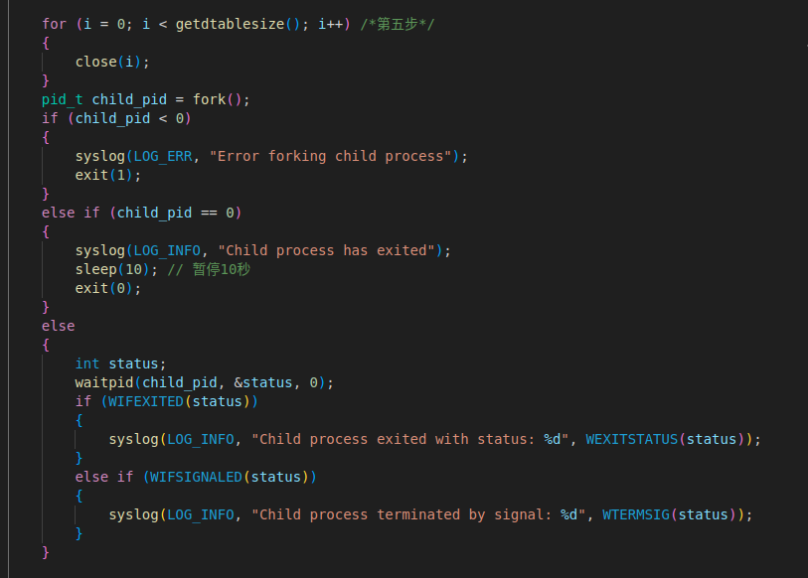

很简单，十分钟搞定，然后开始了无尽的调试。

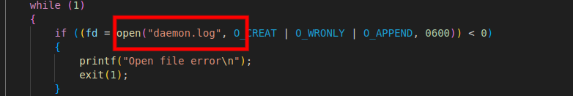

一开始是没有daemon.log日志文件的输出。因为我定义到了相对路径里,里所应当的应该在当前目录下查看文件的输出，但是没有，然后我先看了syslog的输出。



没有任何问题。然后我就蒙了，看了其他人的代码，确认了自己没有错误。然后开始反思已给的代码是不是有问题。查了setid()的作用。。。。

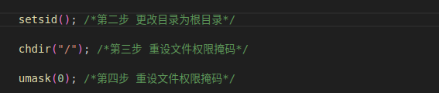

服了，源代码都没批注,埋坑。。。最后在根目录下找到了daemon.log证明了守护进程正常执行。

然后运行ps -ef|grep ./deamon代码，发现我守护进程捏？

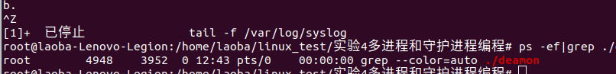

屏幕下，看不起e和a,然后调试了半天，一切正常唯独找不到守护进程，ps -ux可以看到守护进程，

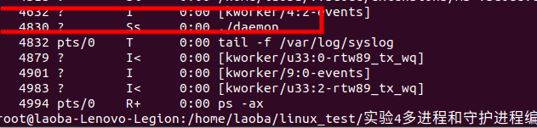

最后同学说老师打错指令了。。。。

是daemon...



debug一小时，告诉我，代码和指令是相对的。不要复制。

实验要求：

编写实验报告，主要包括关键步骤的实现和效果截屏，并分析实验过程中出现的问题和分析解决方法。

**五、实验小结**（实验中遇到的问题及解决过程、实验中产生的错误及原因分析、实验体会和收获）

Fork在父进程返回pid 子进程返回0， waitpid 返回子pid ,WNOHANG 无等待返回。

守护进程是在后台运行的进程，与终端无关，通常在系统启动时启动，并一直运行直到系统关闭或显式终止。它们通常不接收来自终端的输入或输出，而是通过日志文件或其他IPC机制记录信息。

不要复制指令，自己打才实在。